练习4(2)的代码：

#include <stdio.h>

void main()

{

int m;

printf("请给出一个整数:\n");

scanf("%d",&m);

if(m>0)

printf("您输入的值为%d，它比0大\n",m);

else if(m<=0)

printf("您输入的值为%d，它小于或等于0\n",m);

}

它所对应的实验截图：

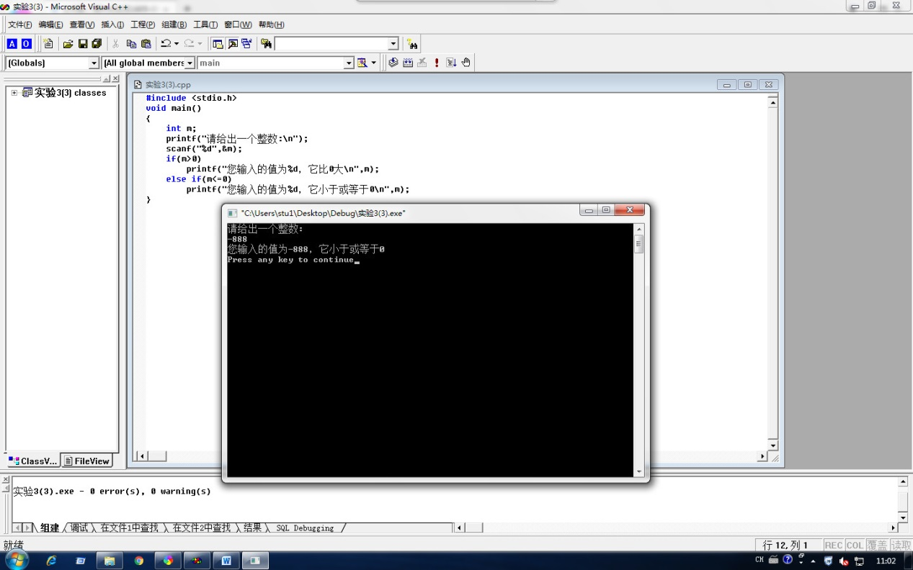

心得：

如果删掉else if(m<=0)，那么当输入m＞0的时候，会出现两行提示，程序运行结果不是预期结果；当m小于等于0的时候，程序所得结果与正确逻辑一致。